**Nota nº 14 -2023/CGPOP/DAEP/SPA/MAPA**

Brasília, 14 de junho de 2023

Assunto: **VBP- Valor bruto da produção agropecuária**

**Valor Bruto da Produção Agropecuária em 2023**

**é de R$ 1,179 trilhão**

**( Preços agrícolas reduzem o crescimento do VBP )**

As estimativas do Valor Bruto da Produção Agropecuária ( VBP ), obtidas com base nas informações de safras , indicam um valor de R$ 1,179 trilhão , superior em 3,8 % reais em relação ao valor de 2022, que foi de R$ 1,135 trilhão. O valor deste ano é pouco inferior ao obtido no mês anterior porque os preços têm sofrido redução para vários produtos, entre eles milho, soja, trigo que têm forte relevância no cálculo do VBP. Os preços recebidos pelos produtores de soja e milho estão, respectivamente 8,93% e 14,37% abaixo dos preços do mês de abril. Isso coloca o valor da produção em nível abaixo do que se encontrava antes.

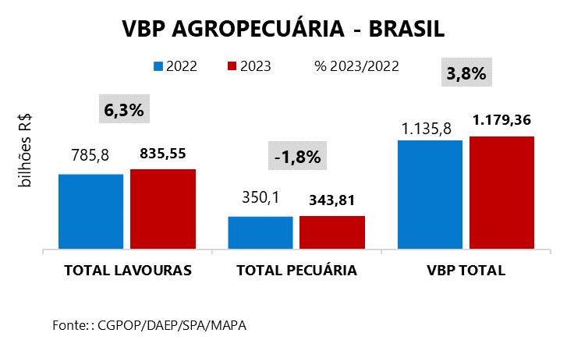

As lavouras obtiveram um faturamento de R$ 835,5 bilhões, 6,3% acima do obtido no ano passado. Entre estas, destacamos o bom desempenho de uma lista grande de produtos, entre os quais estão amendoim, arroz, banana, cacau, cana-de-açúcar, feijão, laranja, mandioca, milho, soja e tomate A pecuária, com faturamento de R$ 343,8 bilhões, apresenta uma retração real de 1,8% em relação a 2022.Contribuição positiva na pecuária, é dada pela carne suína, leite e ovos, e contribuição negativa vem de carne bovina (- 7,3%) e carne de frango( -6,0%).

Poucos produtos agrícolas neste ano estão tendo redução do VBP. Pode-se citar algodão pluma com retração de -7,3%, batata inglesa -8,1% , café -4,5% e trigo -12,8%. Esse resultado ocorre devido principalmente à retração de preços, como no caso do algodão, café e trigo.

O VBP estimado para este ano é um valor recorde em uma série que analisamos, e que inicia em 1989. Na composição deste indicador vários produtos têm neste ano o mais alto valor obtido.

Os cinco produtos mais relevantes da série são, soja, milho, cana-de-açúcar, café e algodão. Respondem por 58,25% do VBP total. O ranking dos estados mostra os cinco primeiros sendo, Mato Grosso, Paraná, São Paulo, Minas Gerais e Goiás, gerando neste ano 60.4% do VBP do país.

Ranking do VBP das Lavouras e da Pecuária



x

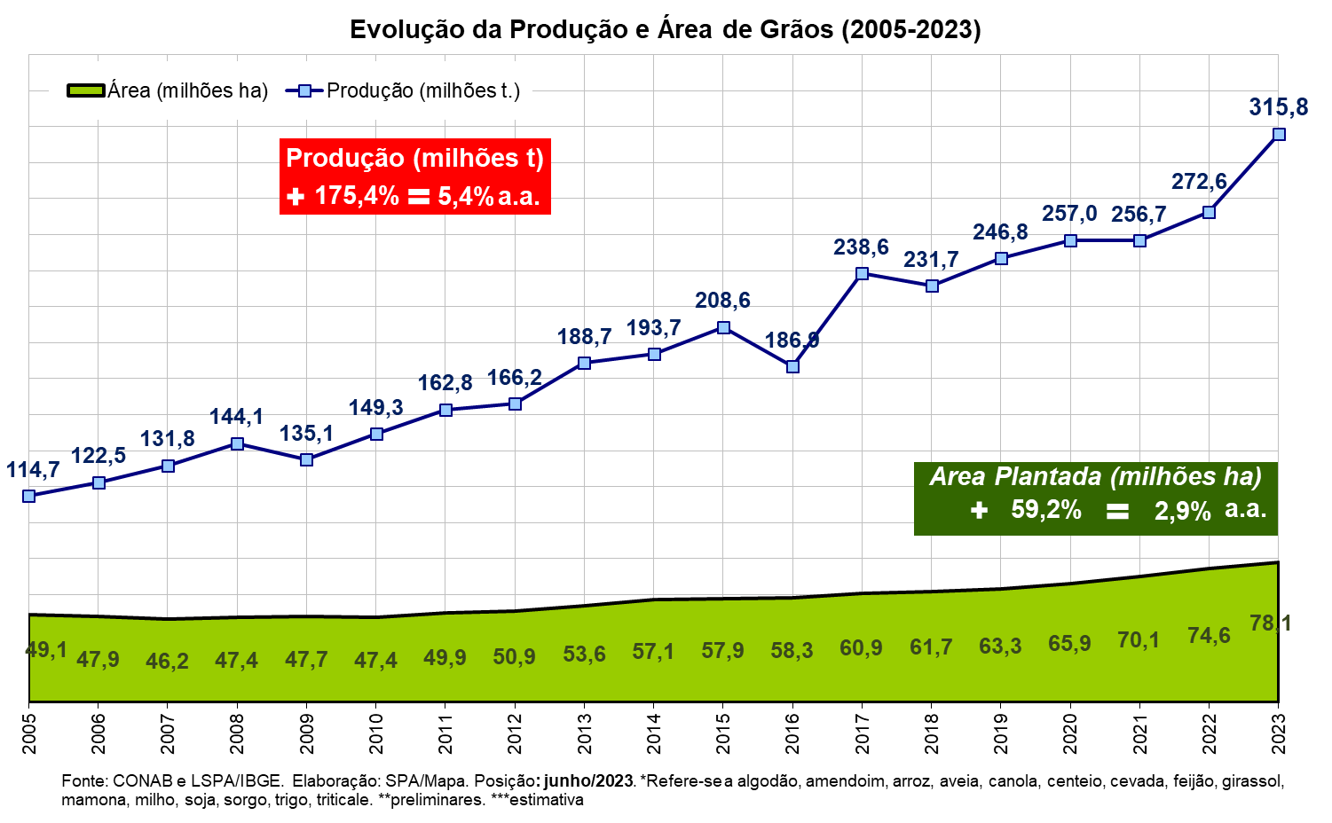

x